|  |  |
| --- | --- |
| **Emetteur :** instance, direction, groupe travail | **Validation :** direction, instance… |
| **Destinataire :** unités, fonctions concernées… | |

Table des matières

1 Objet et champ d'application 2

2 Contenu du document 2

2.1 Matériel et réactifs 2

2.1.1 Reverse Transcription 2

2.1.2 PCR 2

2.1.3 End-prep 2

2.1.4 Ligation des barcodes 3

2.1.5 Librairies 3

2.2 Etape 1 : Extraction ARN 3

2.3 Etape 2 : Reverse transcription 3

2.4 Etape 3 : PCR, purification sur billes et dosage 4

2.5 Etape 4 : End prep 5

2.6 Etape 5 : Ligation des barecodes, purification et dosage 5

2.7 Etape 6 : Ligation des adaptateurs purification et dosage 6

2.8 Etape 7 : Connexion du MinIT, et chargement de la FlowCell 7

# Objet et champ d'application

Ce MO décrit les différentes étapes du protocole ARTIC pour le séquençage du SARS-CoV 2 sur MinION de Nanopore.

Il s’applique à l’ensemble du personnel susceptible de faire du séquençage Nanopore.

# Contenu du document

## Matériel et réactifs

Ethanol absolu

Eau nuclease-free

Billes Agencourt AMPure XP

Barrettes + bouchons

Tubes 1,5mL LoBind

Pipettes + cônes

Extracteur eMag + tubes de lyse

Thermocycler

Agitateur / vortex

Centrifugeuses tubes/barrettes

Portoirs magnétiques tubes

Séquenceur MinION Nanopore + MinIT

Kit Qubit dsDNA HS assay kit

Kit Qubit dsDNA BR assay kit

### Reverse Transcription

|  |  |  |  |
| --- | --- | --- | --- |
| Nom du réactif | Fournisseur | Référence | T°C de stockage |
| Random primer mix (60µM) | NEB | S1330 | -20°C |
| dNTP solution (10mM) | NEB | N0447 | -20°C |
| Kit SuperScript IV reverse trancriptase | ThermoFisher Scientifc | 18090010 | -20°C |
| RNaseOUT (40U/µL) | Life technologies | 10777019 | -20°C |

### PCR

|  |  |  |  |
| --- | --- | --- | --- |
| Nom du réactif | Fournisseur | Référence | T°C de stockage |
| Covid-19 primers (100µM) | - | - | -20°C |
| Kit Q5 Hot Start High Fidelity | NEB | M0493 | -20°C |

### End-prep

|  |  |  |  |
| --- | --- | --- | --- |
| Nom du réactif | Fournisseur | Référence | T°C de stockage |
| Kit NEBNext Ultra II End repair/dA-tailing Module | NEB | E7546 | -20°C |

### Ligation des barcodes

|  |  |  |  |
| --- | --- | --- | --- |
| Nom du réactif | Fournisseur | Référence | T°C de stockage |
| Kit NEBNext Ultra II Ligation Module | NEB | E7595 | -20°C |
| Native Barcoding Expansion 1 – 12 (+AMII) | Nanopore | EXP-NBD104 | -20°C |
| Native Barcoding Expansion 13 – 24 (+AMII) | Nanopore | EXP-NBD114 | -20°C |
| Short Fragment Buffer (SFB) | Nanopore | EXP-SFB001 | -20°C |

### Librairies

|  |  |  |  |
| --- | --- | --- | --- |
| Nom du réactif | Fournisseur | Référence | T°C de stockage |
| Kit NEBNext Quick Ligation Module | NEB | E6056 | -20°C |
| Ligation Sequencing Kit contents | Nanopore | SQK-LSK109 | -20°C |
| FlowCell Priming Kit contents | Nanopore | EXP-FLP002 | -20°C |
| FlowCell | Nanopore | FLO-MIN106D | +4°C |

## Etape 1 : Extraction ARN

1. Décongeler les échantillons primaires
2. Transférer **200µL** d’échantillons dans un tube de lyse eMag contenant 2mL de tampon de lyse
3. Procéder à l’extraction sur l’automate
4. Elution dans 50µL

## Etape 2 : Reverse transcription

*Kit : SuperScript IV reverse transcriptase*

*Input :*

|  |  |
| --- | --- |
| Ct (RT-qPCR) | Dilution |
| 18-35 | - |
| 15-18 | 1/10 |
| 12-15 | 1/100 |

1. Sur glace, mélanger dans des tubes de 0,2mL (ou barrettes) :

|  |  |
| --- | --- |
| Réactifs | Volume (µL) |
| ARN | 11 |
| Random primer mix (60µM) | 1 |
| dNTPs (10mM) | 1 |
| Total | **13** |

1. Incuber 5 minutes à 65°C (programme ARTIC-RT-1)
2. Placer immédiatement dans la glace et laisser minimum 1 minute
3. Préparer le mix suivant :

|  |  |
| --- | --- |
| Réactifs | Volume (µL) |
| SuperScript IV Buffer (5X) | 4 |
| DTT (100mM) | 1 |
| RNaseOUT RNase Inhibitor | 1 |
| SuperScript IV Reverse Transcriptase | 1 |
| Total | **7** |

1. Ajouter 7µL de mix dans chaque tube
2. Incuber sur thermocycler (programme ARTIC-RT-2)

|  |  |
| --- | --- |
| Temps | Température |
| 10 minutes | 23°C |
| 20 minutes | 55°C |
| 15 minutes | 80°C |
| ∝ | 4°C |

## Etape 3 : PCR, purification sur billes et dosage

*Kit : Q5 Hot Start High Fidelity - NEB*

1. Diluer à 10µM les pools de primer à 100µM
2. Préparer le mix suivant :

|  |  |
| --- | --- |
| Réactifs | Volume (µL) |
| Eau nuclease-free | 13,05 |
| Q5 Reaction Buffer (5X) | 5 |
| dNTPs (10mM) | 0,5 |
| Q5 Hot Start High Fidelity polymerase | 0,25 |
| Primer pool A ou B (10µM) | 3,7 |
| cDNA | 2,5 |
| Total | **25** |

1. Mélanger par aspiration refoulement
2. Placer dans un thermocycler et lancer le programme ARTIC-PCR :

|  |  |  |
| --- | --- | --- |
| Temps | Température | Cycles |
| 30 secondes | 98°C |  |
| 15 secondes | 98°C | X 35 |
| 5 minutes | 65°C |
| Hold | 4°C |  |

1. Pooler les produits de PCR pool A et pool B dans un nouveau tubes 1,5mL.
2. Sortir les billes 30 minutes avant utilisation
3. Resuspendre les billes AMPure XP
4. Ajouter 50µL (0.5X) de billes au produit de PCR
5. Incuber 10 minutes à température ambiante et sous agitation
6. Centrifuger brièvement puis mettre sur un portoir magnétique pendant 5 minutes jusqu’à ce que le surnageant soit clair
7. Retirer le surnageant délicatement
8. Laver les billes avec 200µL d’éthanol 80%, tourner le tube de 180° pour déplacer les billes
9. Retirer l’éthanol délicatement
10. Répéter le lavage
11. Centrifuger et retirer l’intégralité de l’éthanol
12. Replacer sur le portoir magnétique et laisser sécher 30 secondes. Ne pas laisser craquer le culot
13. Resuspendre les billes dans 16µL d’eau nuclease free
14. Incuber 2 minutes à température ambiante
15. Placer sur le portoir magnétique
16. Transférer 15µL d’éluât dans un nouveau tube 1,5mL
17. Quantifier 1µL avec le kit Qubit BR

***STOPPING POINT***

*Conservation à -20°C*

## Etape 4 : End prep

*Kit : NEBNext Ultra II End Repair / dA-tailing Module*

*Input : 50ng d’ADNc / échantillon*

1. Dilution des ADNc pour obtenir 50ng
2. Sur glace, préparer le mix suivant :

|  |  |
| --- | --- |
| Réactifs | Volume (µL) |
| cDNA | x |
| Eau nuclease free | 12,5 - x |
| NEBNext Ultra II End-prep reaction buffer | 1,75 |
| NEBNext Ultra II End-prep enzyme Mix | 0,75 |
| Total | **15** |

1. Mélanger par aspiration refoulement
2. Incuber 5 minutes à température ambiante (20°C) puis 5 minutes à 65°C (programme ARTIC End-prep)

## Etape 5 : Ligation des barecodes, purification et dosage

*Kit : NEBNext Ultra II Ligation Module*

*Kit : Native Barecoding expansion 1-12 et 13-24*

*Short Fragment Buffer (SFB)*

Décongeler les barecodes et le SFB sur glace

1. Préparer le mix suivant

|  |  |
| --- | --- |
| Réactifs | Volume (µL) |
| Eau nuclease free | 5,5 |
| End-prepped DNA | 1,5 |
| Native Barcode | 2,5 |
| NEBNext Ultra II Ligation master mix | 10 |
| NEBNext Ligation Enhancer | 0,5 |
| Total | **20** |

1. Mélanger par aspiration refoulement
2. Incuber 20 minutes à température ambiante (20°C) puis 10 minutes à 65°C (programme ARTIC BarcodeLigation)
3. Pooler tous les ADN barcodés dans un nouveau tube 1,5mL
4. Ajouter 0.4X de billes AMPure XP
5. Incuber 10 minutes à température ambiante et sous agitation
6. Centrifuger brièvement et placer sur un portoir magnétique
7. Laver avec 700µL de SFB, resuspendre les billes délicatement par aspiration refoulement
8. Placer sur portoir magnétique puis retirer le surnageant lorsqu’il est clair
9. Répéter le lavage
10. Laver avec 100µL d’éthanol 80% sans resuspendre le culot
11. Retirer l’éthanol
12. Laisser sécher 30 secondes
13. Reprendre les billes avec 36µL d’eau nuclease free
14. Incuber 2 minutes à température ambiante
15. Transférer 35µL d’éluât dans un nouveau tube 1,5mL
16. Quantifier 1µL avec le kit Qubit HS

## Etape 6 : Ligation des adaptateurs purification et dosage

*Kit : NEBNext Quick ligation module*

*Adapter mix II (AMII)*

*Elution buffer (EB)*

*Short Fragment Buffer (SFB)*

*Input : 30-50ng d’ADN barcodés*

1. Préparer le mix suivant :

|  |  |
| --- | --- |
| Réactifs | Volume (µL) |
| ADN barcodés | x (30-50ng) |
| Eau nuclease free | 30 – x |
| Adapter Mix II (AMII) | 5 |
| NEBNext Quick Ligation Reaction Buffer (5X) | 10 |
| Quick T4 DNA ligase | 5 |
| Total | 50 |

1. Incuber 20 minutes à température ambiante (programme ARTIC AdapterLigation)
2. Ajouter 0.4X de billes AMPure XP (20µL)
3. Incuber 10 minutes à température ambiante et sous agitation
4. Centrifuger brièvement et placer sur un portoir magnétique
5. Laver avec 125µL de SFB, resuspendre les billes délicatement par aspiration refoulement
6. Placer sur portoir magnétique puis retirer le surnageant lorsqu’il est clair
7. Répéter le lavage
8. Centrifuger brièvement le tube puis retirer l’intégralité du SFB
9. Reprendre les billes avec 16µL EB
10. Replacer sur le portoir magnétique
11. Transférer 15µL d’éluât dans un nouveau tube 1,5mL
12. Quantifier 1µL avec le kit Qubit HS

***STOPPING POINT***

*Conservation à 4°C jusqu’au séquençage*

*Conservation longue durée -80°C*

## Etape 7 : Connexion du MinIT et chargement de la FlowCell

*Kit : FlowCell priming*

*Loading Beads (LB)*

*Sequencing Buffer (SQB)*

*Input : 15ng*

1. Brancher le MinIT sur le secteur et l’allumer
2. Raccorder le MinION au MinIT
3. Sur l’ordinateur, se connecter en WiFi au MinIT
   1. nom réseau : MT-111186
   2. mot de passe : WarmButterflyWings98
4. Ouvrir le dossier \\mt-111186
5. Ouvrir MinKNOW

*Attention : le lien ne fonctionne pas sous internet explorer – le copier puis l’ouvrir dans Chrome*

1. Insérer la FlowCell dans le MinION
2. Lorsque la FlowCell apparait à l’écran, cocher « Available » puis cliquer sur « Check FlowCells ». Le contrôle prend quelques minutes
3. Préparer le priming mix en ajoutant 30µL de FLT dans un tube neuf de FB
4. Une fois le contrôle de la FlowCell terminé, ouvrir le Priming Port en le pivotant (Figure 2)
5. Avec une P1000 réglée sur 200µL, insérer le cône dans le priming port puis faire tourner la molette jusqu’à 230µL, un liquide jaune doit remonter dans le cône, le jeter
6. Prélever 800µL de priming mix et l’insérer lentement et délicatement dans le priming port

*Attention : ne pas insérer de bulles dans la FlowCell*

1. Attendre 5 minutes
2. Préparer la librairie :

|  |  |
| --- | --- |
| Réactifs | Volume (µL) |
| Sequencing Buffer (SQB) | 37,5 |
| Loading Beads (LB) | 25,5 |
| DNA library (15ng) | 12 |
| Total | **75** |

*Attention : bien resuspendre le LB, les billes sédimentent très rapidement*

1. Ouvrir délicatement le SpotON (Figure 1)
2. Insérer 200µL de priming mix dans le priming port

*Attention : ne pas insérer de priming mix dans le SpotON*

1. Remettre en suspension les billes présentes dans la librairie puis ajouter goutte à goutte 75µL de librairie sur le SpotON

*Il est possible de voir les billes se répartir sur la membrane*

1. Refermer délicatement le SpotOn puis le priming port
2. Sur MinKNOW, cliquer sur « New Experiment »:
   1. Sélectionner le kit SQK LSK109
   2. BaseCalling ON
   3. Sélectionner Fast BaseCalling
   4. Barcoding OFF
   5. La durée du séquençage peut être modifiée
3. Valider

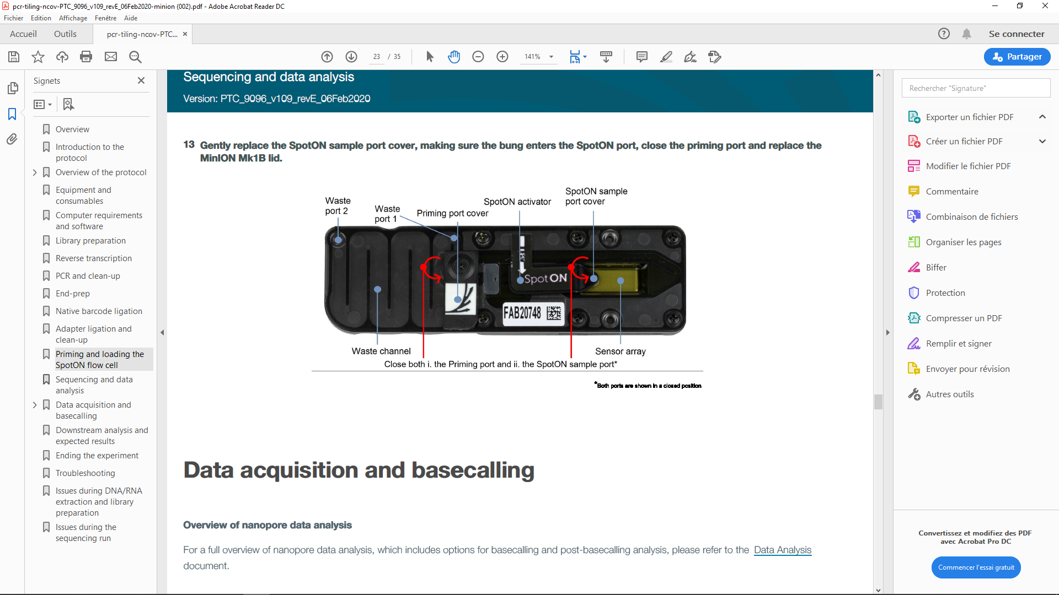

Figure - Description de la FlowCell - Source : Nanopore

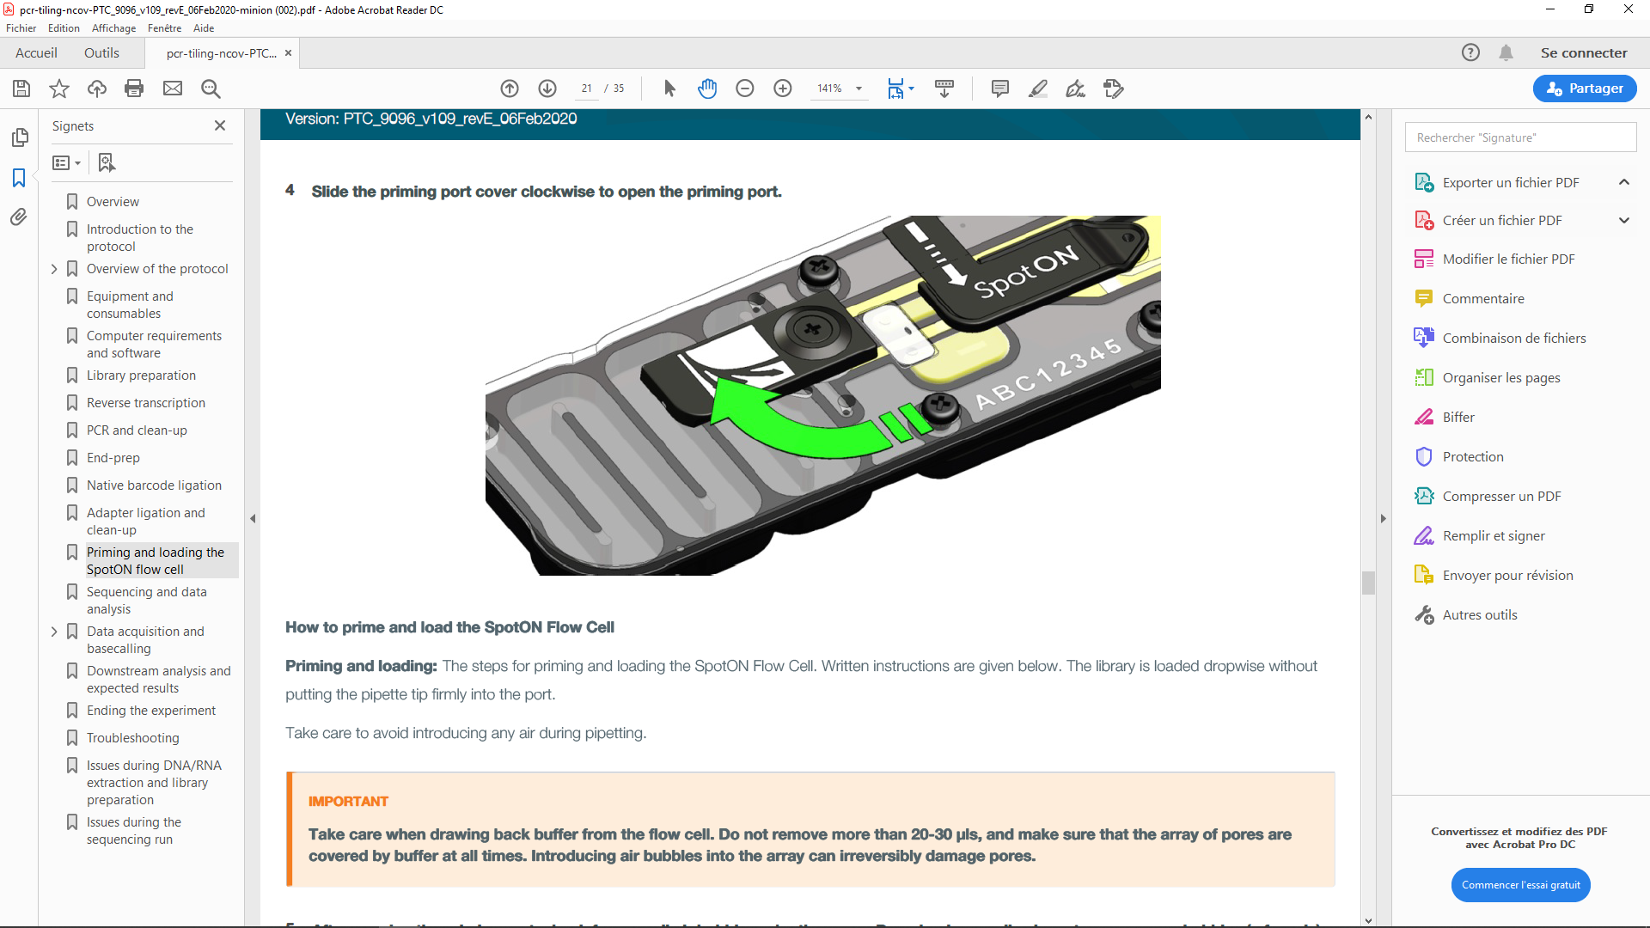

Figure : Ouverture du priming port - Source : Nanopore

Auteurs : Prénom (minuscule) + NOM (MAJUSCULE) et /ou Nom du groupe de travail

Contacts : (facultatif) Prénom (minuscule) + NOM (MAJUSCULE) + Fonction

Date de 1ère version :

Mots clés : (obligatoire pour la GED)